Francisco: "La humanidad está globalizada e interconectada, pero la pobreza, la injusticia y la desigualdad persisten"
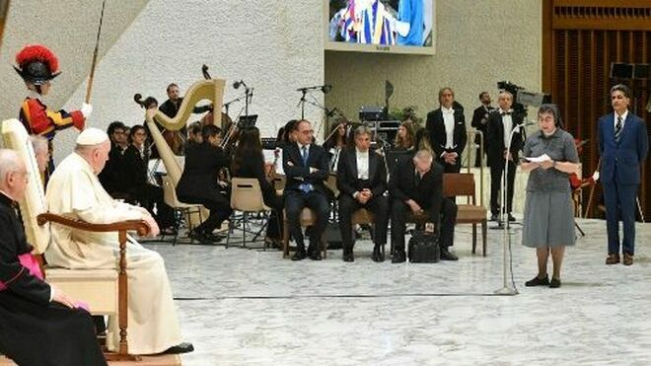
El Papa, con Deloitte Global

El Papa pide a la reunión mundial de Deloitte "dejar huella", "responsabilidad cultural" y "valorar la diversidad" para construir un mundo más justo para todos

"Todos los organismos creados por el hombre -instituciones, empresas, bancos, asociaciones, movimientos- tienen derecho, si se gestionan honesta y correctamente, a poder salvaguardar y desarrollar su propia identidad"

"En los últimos quince años -reflexionó el Pontífice-, el mundo ha atravesado graves y continuas crisis. No pudimos terminar de lidiar con la crisis financiera de 2007 que tuvimos que lidiar con la de la deuda soberana y las economías reales, luego la pandemia, luego la guerra en Ucrania con consecuencias y amenazas globales"
22.09.2022 Jesús Bastante
"Hoy en día, el mundo sufre un empeoramiento de las condiciones medioambientales; muchas poblaciones o grupos sociales viven de forma poco digna en términos de alimentación, salud, educación y otros derechos básicos. La humanidad está globalizada e interconectada, pero la pobreza, la injusticia y la desigualdad persisten". El Papa trazó un panorama global marcado por la desigualdad, pero también una llamada a la responsabilidad de todos los actores públicos, durante una audiencia a los participantes en la reunión mundial de Deloitte, a los que recibió en el Aula Pablo VI.
En su discurso, Bergoglio recalcó la "gran responsabilidad" de los responsables de empresas y profesionales para "revertir, o al menos, corregir el rumbo" al que camina la Humanidad, sugiriendo tres propuestas. En primer lugar, "mantener viva la conciencia de que puedes dejar tu huella", con los conocimientos, al experiencia, las competencias y las relaciones, que "constituyen un inmenso patrimonio inmaterial que ayuda a los empresarios, a los banqueros, los gestores, los administradores públicos para comprender el contexto, imaginar el futuro y tomar decisiones".
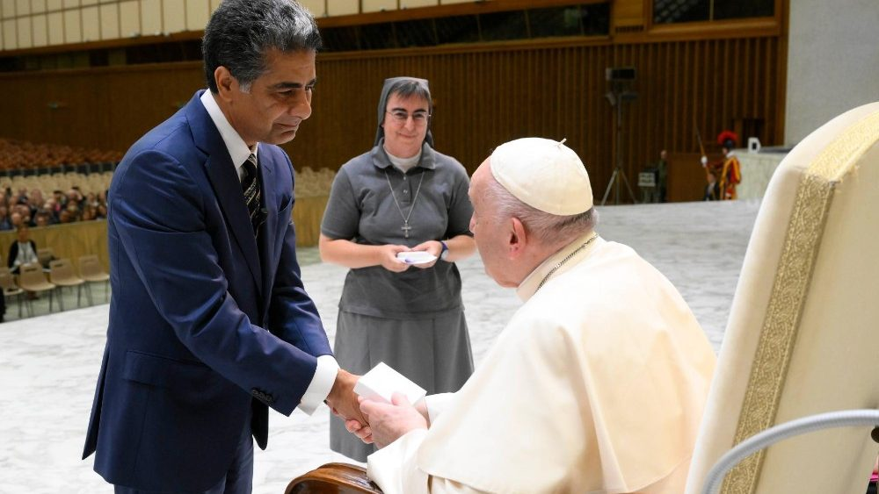

Ayudar a conocer para ayudar a decidir
En otras palabras, "ayudar a conocer para ayudar a decidir", y así poder "orientar las elecciones, influir en los criterios, evaluar las prioridades para las empresas, las universidades, los organismos supranacionales, los gobiernos nacionales y locales, y para los responsables políticos". Con una pregunta sencilla y, a la vez, fundamental: "¿qué tipo de mundo queremos dejar a nuestros hijos y nietos?".
En segundo lugar, el Papa sugirió a los responsables de Deloitte "responsabilidad cultural" para "sugerir respuestas coherentes con la visión evangélica de la economía y la sociedad, es decir, con la doctrina social católica". Se trata, apuntó Bergoglio, de "evaluar los efectos directos e indirectos de las decisiones, el impacto en las empresas pero, incluso antes, en las comunidades, en las personas, en el medio ambiente".
En tercer lugar, Francisco reclamó "valorar la diversidad". "Todos los organismos creados por el hombre -instituciones, empresas, bancos, asociaciones, movimientos- tienen derecho, si se gestionan honesta y correctamente, a poder salvaguardar y desarrollar su propia identidad", recalcó el Papa, quien invitó a apostar por la "biodiversidad empresarial" como "garantía de la libertad de empresa y de la libertad de elección de los clientes, consumidores, ahorradores e inversores; y también como condición indispensable de la estabilidad, el equilibrio y la riqueza humana. Esto es lo que ocurre en la naturaleza y también puede ocurrir en los "ecosistemas" económicos".
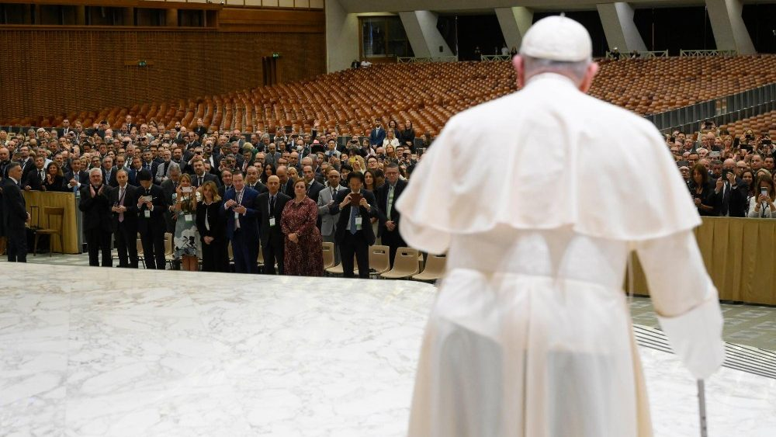

Crisis y contra-desarrollo
"En los últimos quince años -reflexionó el Pontífice-, el mundo ha atravesado graves y continuas crisis. No pudimos terminar de lidiar con la crisis financiera de 2007 que tuvimos que lidiar con la de la deuda soberana y las economías reales, luego la pandemia, luego la guerra en Ucrania con consecuencias y amenazas globales".
Mientras tanto, añadió, "el planeta seguía sufriendo los efectos del cambio climático; mientras tanto, se seguían librando guerras crueles y ocultas en diferentes regiones; mientras tanto, decenas de millones de personas seguían viéndose obligadas a emigrar de sus tierras". Y, mientras tanto, "una parte de los hombres y mujeres mejoraban su vida cotidiana, otra parte sufría decisiones sin escrúpulos convirtiéndose en las principales víctimas de una especie de contra-desarrollo".
"Ningún beneficio es de hecho legítimo cuando el horizonte de la promoción integral de la persona humana, del destino destino universal de los bienes y de la opción preferencial por los pobres, y añadamos: el cuidado de nuestra casa común"
Por ello, el Papa pidió a los consultores "proponer y argumentar nuevos rumbos para nuevos retos", porque los viejos patrones ya no funcionan. "Yo llamaría a esta nueva generación de consultores 'consultores integrales'", propuso Francisco, instando a "abrazar el concepto de antropología relacional" para priorizar "un bienestar que si quiere ser tal es siempre integral, de todo el hombre y de todos los hombres".
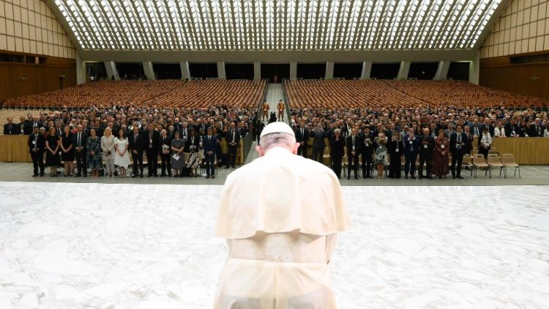
"Ningún beneficio es de hecho legítimo cuando el horizonte de la promoción integral de la persona humana, del destino destino universal de los bienes y de la opción preferencial por los pobres, y añadamos: el cuidado de nuestra casa común", concluyó Bergoglio, instando a los participantes en el evento a "responder a esta llamada".
"Os animo a convertiros en "consultores integrales": a cooperar en la reorientación de la forma de ser de este Planeta nuestro que hemos hecho enfermar, en clima y en desigualdad", finalizó.
https://www.religiondigital.org/el_papa_de_la_primavera/Francisco-globalizada-interconectada-injusticia-desigualdad-deloitte-consultores-igualdad-justicia-crisis-ucrania-coronavirus-economia_0_2489751008.html?utm_source=newsletter&utm_medium=email&utm_campaign=parolin_y_lavrov_hablan_de_la_guerra_de_ucrania_en_naciones_unidas&utm_term=2022-09-23

